Proyecto FAT – Bubo2
- Diseño, investigación sobre marketing, colorimetría y disposición de la página web.
Búsqueda de representación e identidad
Se replanteó la colorimetría elegida anteriormente, con esta nueva búsqueda se seleccionaron colores que representaran lo que queríamos transmitir, que influyeran, atrajeran e interesaran al usuario y que además nos gustasen estéticamente para el diseño de la página.
Establecimos algunas palabras claves que iban a la par con el proyecto: dinero, educación, seguridad y principiante. En base a eso, tomamos aquellos colores que se repetían en la mayoría de palabras.
Colores que representan el dinero: verde, azul, rojo y dorado.
Colores que representan la educación: verde, azul, amarillo y naranja.
Colores que representan la seguridad: blanco, azul y verde.
Colores que representen a alguien principiante o inexperto: verde y blanco.

Investigación sobre marketing
Para atraer a los usuarios se debe diseñar y emplear una estrategia visual que impacte en el subconsciente del consumidor, más del 85% de los compradores considera que el color es el factor de atracción primordial al elegir un producto.
¿Qué es el neuromarketing?
El neuromarketing es una disciplina que combina la neurociencia y el marketing para estudiar cómo reacciona el cerebro del consumidor ante diferentes estímulos comerciales, como anuncios, productos o marcas. Busca entender los procesos inconscientes que motivan la toma de decisiones de compra.

¿Qué representa cada color?
Azul se relaciona a la confianza y seguridad debido a que proyecta calma, fiabilidad, estabilidad y profesionalismo. Es el color corporativo por excelencia, ideal para sectores financieros, tecnológicos, seguros o plataformas B2B donde la credibilidad es crucial.
El color azul también se relaciona con el agua, la cual representa la fluidez, abundancia y riqueza.
Verde aunque es muy utilizado para representar a la naturaleza, ecología y bienestar, también se relaciona al dinero, al crecimiento y esperanza.
Amarillo o dorado se relaciona al optimismo, juventud y atención, combina la energía y visibilidad del amarillo con la sofisticación, el lujo y el valor del dorado. Este tono estimula decisiones rápidas de compra, evoca estatus superior y transmite una calidez optimista que atrae intensamente la mirada del consumidor.
Blanco se relaciona a la pureza, la limpieza y la simplicidad. Funciona como un lienzo en blanco que transmite orden, claridad y modernidad, ayudando a captar la atención del usuario sin saturar la vista.
En marcas de lujo o tecnología el blanco comunica un estilo exclusivo, pulido y de alta gama sin necesidad de elementos recargados.
Rojo se relaciona a la acción e impulso, transmite urgencia, pasión, poder y energía. Es el color rey para las rebajas, ofertas de última hora y botones de llamada a la acción (CTA) porque estimula una reacción rápida.

Colorimetría
La colorimetría es el estudio y uso estratégico de los colores para transmitir emociones, construir la identidad visual y mejorar el reconocimiento de una marca. Sus claves principales son la psicología del color, la creación de paletas visuales y el impacto en la decisión de compra.
Paleta cohesiva: Define un tono principal, uno secundario y acentos complementarios para usar sin cambios en todos lados.
Primera impresión: Hasta el 90% de la opinión inicial sobre un producto se basa solo en su color.
Consistencia: Ayuda a que los clientes reconozcan tu negocio de inmediato en cualquier lugar o pantalla.

Disposición y arquitectura
- Proporción áurea
La proporción áurea en páginas web es una regla matemática basada en el número phi (1.618) que ayuda a organizar el contenido de manera visualmente equilibrada. Se usa principalmente para definir la estructura de las páginas, el tamaño de los textos y la distribución de imágenes.
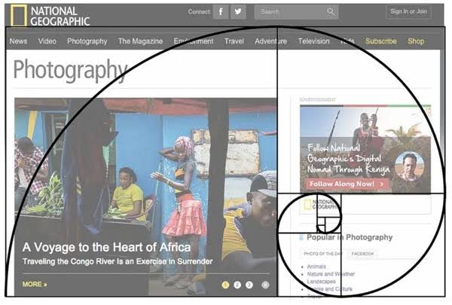

- Regla de diseño 60-30-10
La regla 60-30-10 en el diseño web es una guía para combinar colores de forma equilibrada: el 60% es el color dominante (fondos), el 30% es el color secundario (estructura o tarjetas) y el 10% es el color de acento (botones y llamadas a la acción).
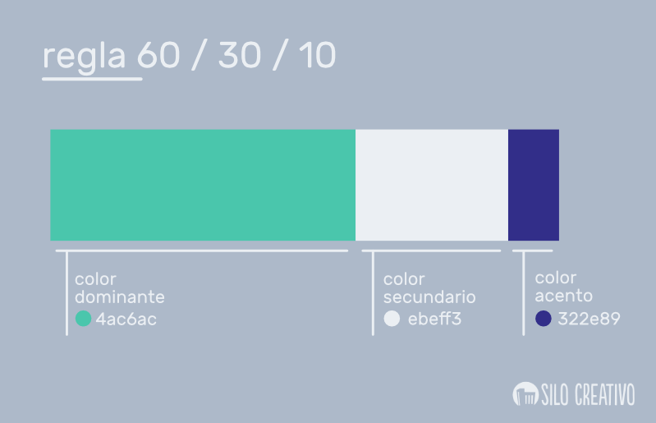

- Regla de los tercios
La regla de los tercios en páginas web es una técnica de diseño que divide la pantalla en una cuadrícula de nueve partes iguales mediante dos líneas verticales y dos horizontales. Ayuda a organizar el contenido de manera equilibrada, guía la vista del usuario y mejora la apariencia visual.
